Відокремлений структурний підрозділ «Волинський фаховий коледж Національного університету харчових технологій»
Освітньо-професійна програма: Інженерія програмного забезпечення
ОК Системне програмування

Звіт лабораторної роботи №16
Тема “Створення системних програм з використанням мережевого інтерфейсу для сокетів UNIX Domain”

Студентки 4-того курсу
Групи ІПЗ-41
Павліхи І.В

Луцьк 2025
Лабораторна робота №16
Тема: Створення системних програм з використанням мережевого інтерфейсу для сокетів UNIX Domain
Мета: Оволодіти знаннями створення програм для сокетів UNIX Domain та обміну повідомленнями на їх основі..
Посилання на гіт з кодом: https://github.com/IraPavlikha/SPIPZ1/blob/main/LAB16/LAB16KODE.md
Хід виконання роботи
Завдання 1. UNIX Domain Datagram Socket (Echo)
У цьому завданні необхідно створити сервер і клієнт, які обмінюються повідомленнями через датаграмний сокет UNIX Domain. Сервер створює сокет із локальною адресою-файлом BBBB та чекає повідомлень, відправляючи їх назад клієнту (реалізує echo). Клієнт створює свій локальний сокет AAAA, надсилає повідомлення серверу та отримує його копію.
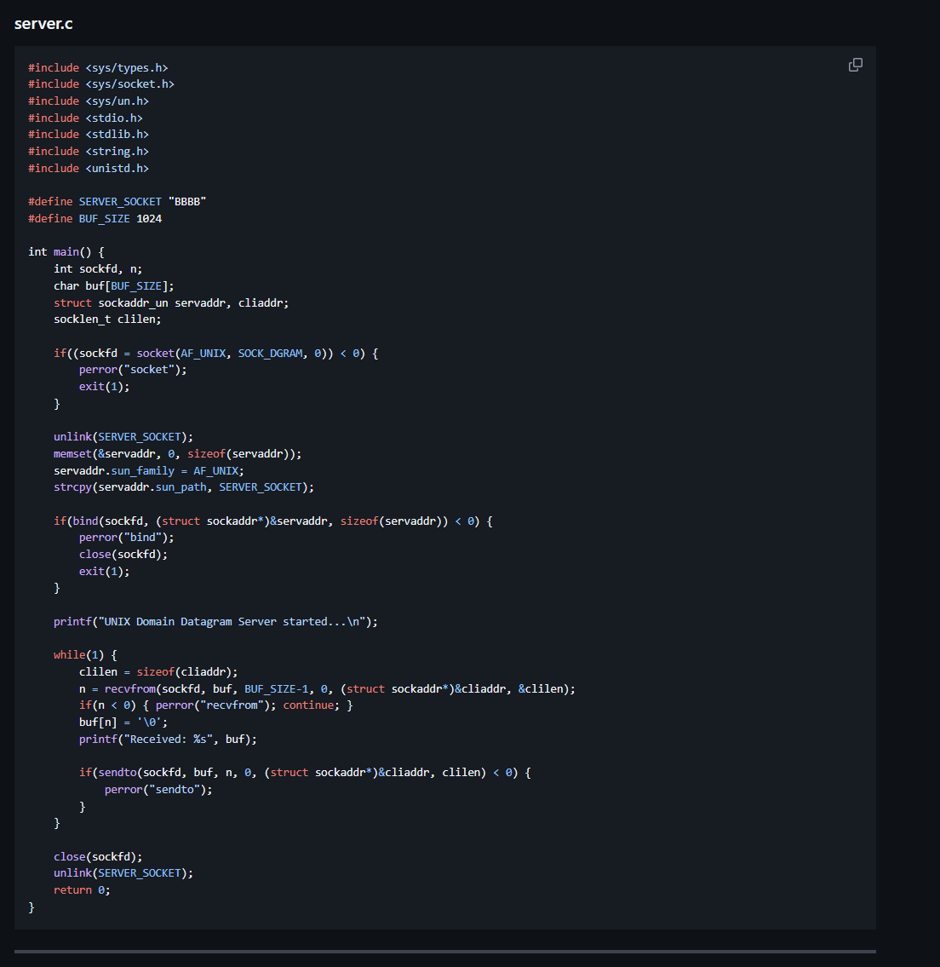
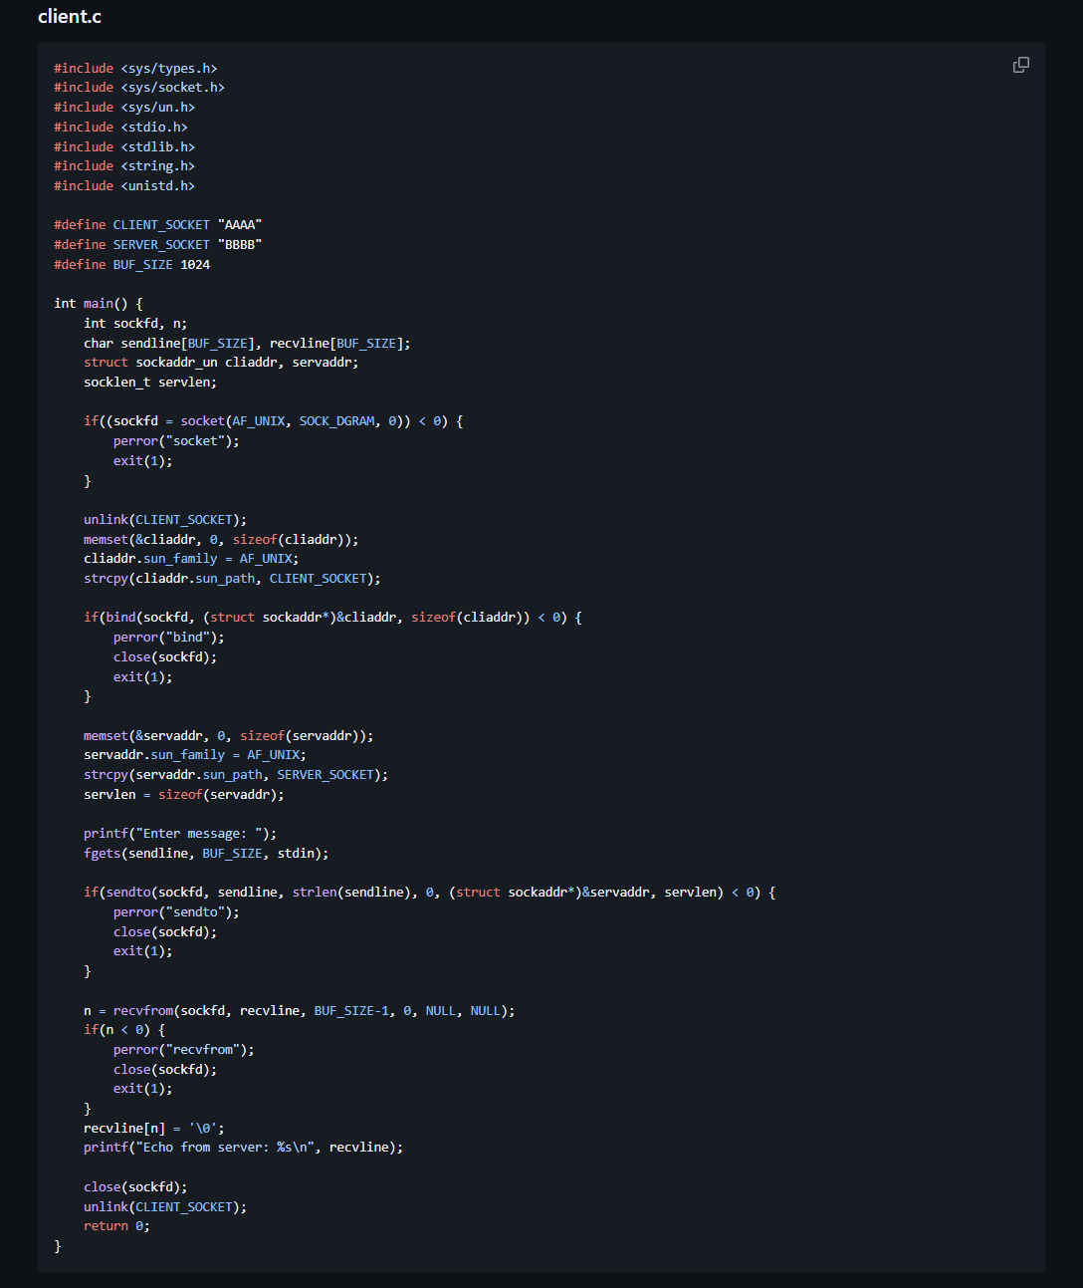
Рисунок 1.1 - Код програми 1
Код клієнта і сервера використовує структуру sockaddr_un для локальних адрес сокетів, системні виклики socket(), bind(), sendto() та recvfrom() для обміну датаграмами. При виконанні програми клієнт вводить рядок, сервер отримує його та відсилає назад. Результат роботи демонструє, що датаграми доставляються локально без використання мережі.
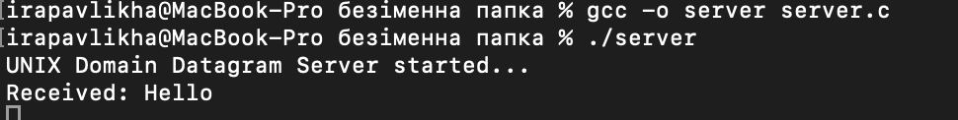
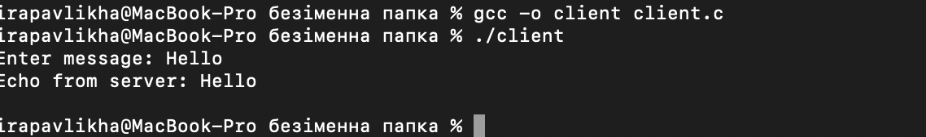
Рисунок 1.2 - Виконання програми 1
Особливості:
- Сервер створює UNIX Domain датаграм-сокет (BBBB), чекає повідомлень від клієнтів через recvfrom(), і одразу відсилає їх назад (sendto()) — реалізує echo.
- Клієнт створює свій сокет (AAAA), надсилає повідомлення серверу через sendto(), отримує echo через recvfrom() і друкує його на екран.
- Вся взаємодія відбувається локально через файлові сокети, без використання мережі.
- Кожне повідомлення надсилається окремим пакетом (датаграмою).
Завдання 2. UNIX Domain Stream Socket (TCP Echo)
Тут модифікуються програми для потокового обміну повідомленнями (SOCK_STREAM). Сервер створює сокет, слухає підключення та приймає їх через accept(). Клієнт підключається через connect(), відправляє повідомлення, сервер читає його через read() та надсилає назад write(). Потоковий протокол забезпечує надійну доставку даних та дозволяє передавати повідомлення будь-якого розміру у потоці.
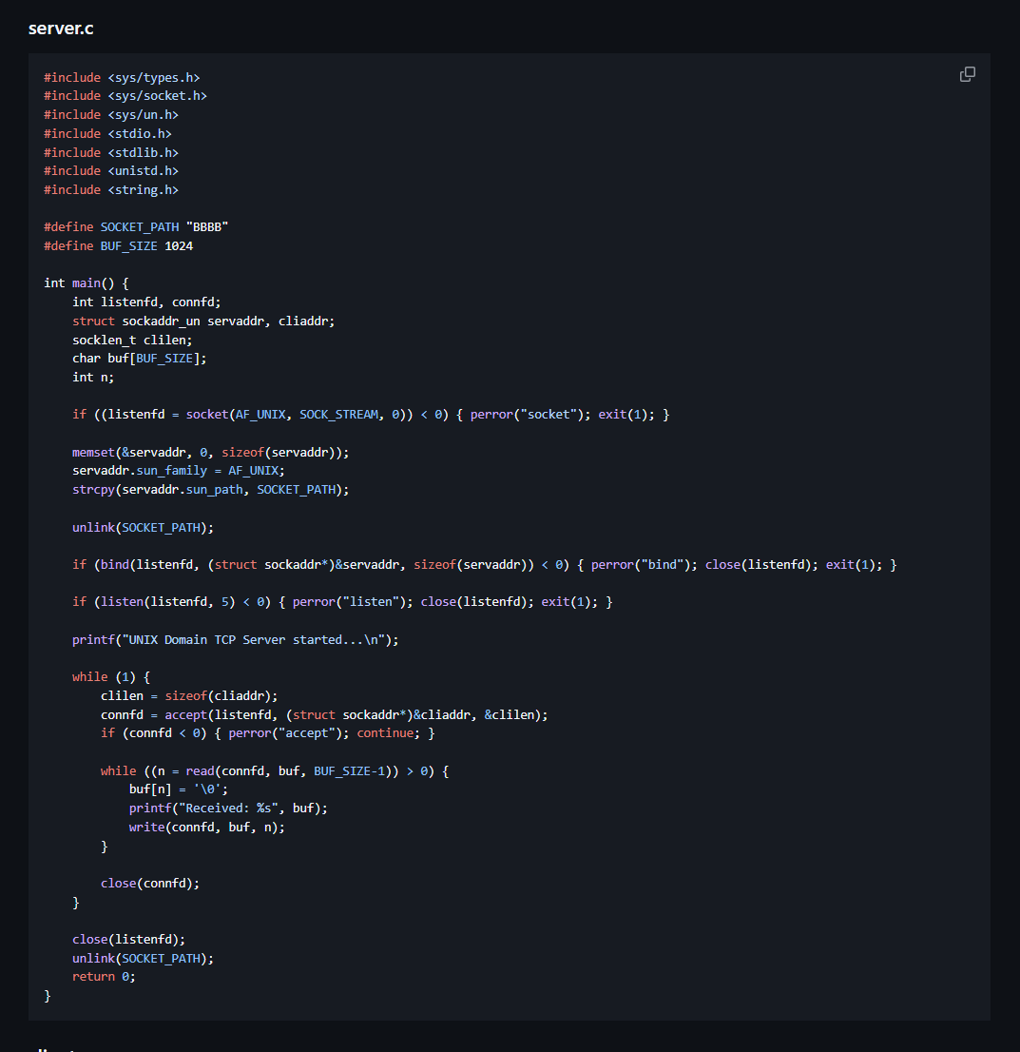
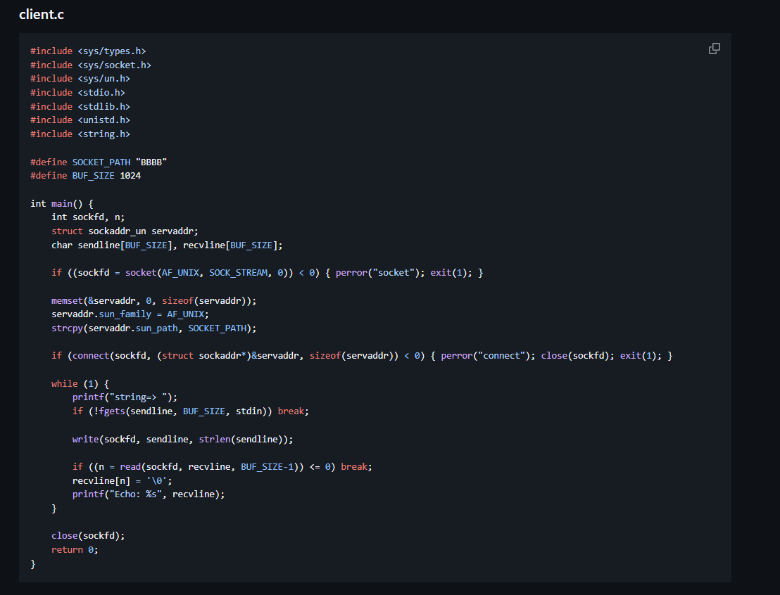
Рисунок 2.1 - Код програми 2
Код використовує ті ж структури sockaddr_un та системні виклики socket(), bind(), listen(), accept(), connect(), read() та write(). Під час виконання сервер обробляє повідомлення кожного клієнта та повертає його, демонструючи echo.
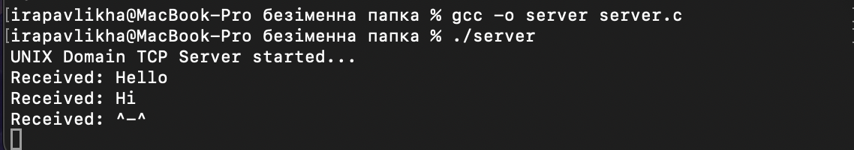
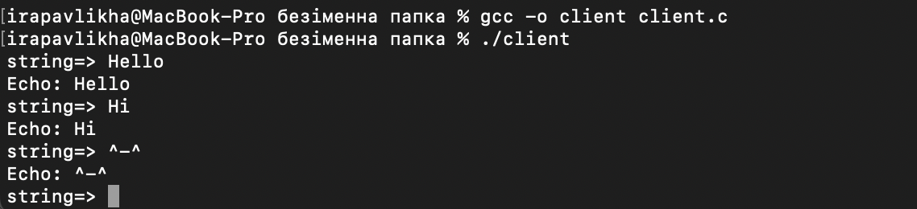
Рисунок 2.2 - Виконання програми 2\
Особливості:
- Сервер створює потоковий UNIX Domain сокет (SOCK_STREAM) із локальною адресою-файлом BBBB.
- Сервер слухає підключення (listen) і приймає нові підключення (accept).
- Клієнт створює сокет, підключається до сервера через connect().
- Клієнт надсилає повідомлення, сервер їх читає (read()) і відправляє назад (write()) — echo.
- Потоковий протокол забезпечує надійну доставку, можна обмінюватися даними в потоці, без обмежень на розмір пакету.
Додаткові спостереження
У обох випадках використання UNIX Domain сокетів дозволяє обмінюватися даними без TCP/IP стеку, що прискорює локальну взаємодію процесів. Датаграми передаються як окремі пакети, а потокові сокети забезпечують безперервний потік даних.
Висновки
У лабораторній роботі було успішно освоєно створення системних програм для обміну повідомленнями за допомогою сокетів UNIX Domain. Було реалізовано як датаграмні, так і потокові сокети, що дозволило зрозуміти особливості локальної взаємодії процесів без використання мережі TCP/IP.
Демонстровано роботу сервера та клієнта для сервісу echo: датаграми передавали повідомлення окремими пакетами, а потокові сокети забезпечували надійну передачу даних у потоці. Робота дозволила зрозуміти відмінності UNIX Domain сокетів від TCP/IP, роль локальної адресації через файлову систему, а також ефективність і специфіку обміну повідомленнями в межах однієї системи.
Питання для самоконтролю — відповіді
• Чим відрізняються сокети UNIX Domain від сокетів TCP/IP?
UNIX Domain сокети працюють локально на одному комп’ютері через файлову систему, не використовуючи мережевий стек, тоді як TCP/IP сокети призначені для мережевих з’єднань.

• Поясніть використання бібліотеки sys/un.h? Яку бібліотеку для випадку ТСР/ІР вона замінила?
sys/un.h містить структуру sockaddr_un для UNIX Domain сокетів і замінює netinet/in.h та arpa/inet.h, які використовуються для TCP/IP.

• Чим відрізняється структура struct sockaddr_un від попередньої структури адреси, використаної в роботах 14 і 15?
В sockaddr_un замість IP-адреси і порту використовується поле sun_path для імені локального сокета у файловій системі.

• Чим описується сокет UNIX Domain в операційній системі?
Сокет описується як файл у файловій системі з унікальним шляхом (ім’ям).

• Що є спільним і відмінним в параметрах AF_UNIX і SOCK_DGRAM у порівнянні з параметрами системного виклику socket() для сокетів UNIX Domain з TCP/IP сокетами?
AF_UNIX замінює AF_INET, SOCK_DGRAM вказує на датаграмний режим; TCP/IP використовує SOCK_STREAM для потокового з’єднання. Спільне — це створення сокета та використання системних викликів для обміну повідомленнями.

• Про що говорить системна константа AF_UNIX в системній структурі адреси типу повідомлення?
Вона вказує, що сокет працює у межах локальної файлової системи і не використовує мережеві адреси.

• Чи є суттєві відмінності в застосуванні системних викликів sendto() та recvfrom() у порівнянні з випадком застосування їх для сокетів ТСР/ІР?
В UNIX Domain сокетах функції працюють аналогічно, але передаються локальні файлові адреси замість IP/порт, а доставка повідомлень швидша, оскільки без мережевого стеку.

• Яка мета застосування системної константи SUN_LEN?
SUN_LEN визначає фактичну довжину адреси UNIX Domain сокета з урахуванням довжини імені файлу, що необхідно для точного виклику bind() або sendto().

